


Tunghai University

大陸地區高校生
聯合培養專案

校址：臺灣臺中市西屯區臺灣大道四段1727號
郵編：40704
網址：www.thu.edu.tw


學 校 簡 介
东海大学创立于公元1955年，校园占地面积2000余亩，学校环境十分优美，号称全台湾最美丽的大学。东海大学共有理学院、工学院、管理学院、社会科学院、法律学院、创意设计与艺术学院、农学院、文学院、及国际学院等9个学院，34个系部，1个独立所，4个学位学程，并设有5个校级研究中心，育成中心和共同贵重仪器中心各1个。目前东海大学共有37个学士班，36个硕士班，14个博士班，97%以上的教师拥有博士学位，拥有海外留学经历教师比例达90%以上。
东海大学提倡博雅教育，教学质量优异，迄今培养了8位台湾院士，名列台湾高校第1名。杰出校友中，既有杜维明及郎咸平等优秀人文学者，又有陈敏（诺贝尔奖提名候选人）及姚仁喜（美国科学院院士）等杰出科学家，还有贾培源（花旗集团副董事长）及庄淑芬（奥美国际CEO）等卓越企业家。
近年来，两岸文教交流的广度及深度不断地拓展，本校与大陆多所985学校为姐妹校，例如北京大学、复旦大学、华东师范大学、浙江大学等学校。
2013年东海大学被未来事件交易所评为台湾最好私立大学第1名。根据西班牙国家研究委员会公布之世界大学网络排名(Ranking Web of World Universities)，东海大学排名全球第498名，亚洲大学排名第76名，台湾地区大学第14名，台湾私立大学第2名。高阶经营管理硕士专班则被全台湾企业经理人评为私立学校中之最优者。

東海大學2018春季學期聯合培養專案辦法
- 基本資訊
学校名称 | 东海大学
大陆联络人 | 王老师
电 话 | 025-66021020
电 邮 | studyinthu@yeah.net
台湾联络人 | 张睿升老师、黄韵珍老师
电 话 | +886-4-23591239转656或652 | 传真 | +886-4-23591611
电 邮 | miracle1027@thu.edu.tw
地 址 | 台湾40704台中市西屯区台湾大道4段1727号推广部
二、申請資訊
 | 第二学期（春季）
研习时间 | 自2018年 2 月至2018年 6 月
申请截止日 | 2017年 10 月 30 日截止
申请资格 | 东海大学友好合作院校的本科生、研究生皆可申请
招收学系 | 本校相关系所（请参见附表）
报名费用 | 无（东海大学不另行收取报名费用）
申请文件  （邮寄） | 1. 研修学生申请书（务必黏贴照片）  2. 学习计划书  3. 原学校之历年成绩单  4. 紧急事件授权同意书  5. 2吋白底大头照片2张（其中一张请黏贴于申请表上，另一张背面写上姓名）  6. 具结书  7. 缴交数据检核表
入台证申请文件  （电子文件） | 1. 大陆地区人民入出台湾地区申请书（Word格式）  2. 2吋半身白底照片扫描文件（彩色、jpg格式、头顶至下颚之长度需有3.2公分）  3. 原学校在学证明扫描文件（开立日期为三个月内、彩色、jpg格式）  4. 大陆地区身份证正反面扫描文件（彩色、jpg格式、请注意证件有效日期）  注意事项：  1. 详填亲属字段  2. 大陆地区人民入出台湾地区申请书反面的上方问题需勾选
选课规范 | 1. 所有学生皆必修一门东海大学特色课程：创新创意与改变（3学分，在原校修习过类似课程者得申请抵免，学校保留审定权利）  2. 每学期本科生选课学分上限：24学分（至少15学分，含创新创意与改变），研究生选课学分上限：12学分（至少8学分，含创新创意与改变）。  3. 报名人数较多时，学系将斟酌录取人数。  4. 外文系必修课、历史系、美术系、音乐系、建筑系、餐旅系（必修涉及有材料费之课程）及部分实验课程不开放选课。
开课明细 | 本校开课明细查询流程：  1. 直接进入查询页面http://fsis.thu.edu.tw/wwwteac/teacpub/05_deptop_TFM.php  2. 或经由东海大学首页http://www.thu.edu.tw/→在校学生→常用连结：点选「开课明细查询」  3. 请选择105学年度第一学期再选学系、学制点「查询」即可出现本校上学期所开设的课表内容，点击课程名称，即可出现课程大纲。
住宿信息 | 1. 联合培养学生需住宿于统一安排之校外宿舍（2人一间，分上下铺，独立卫浴）。  2. 床铺长宽约：188公分× 93公分
机票信息 | 1. 抵台：桃园机场、台中清泉岗机场接机。录取后通知机票购买日期  2. 晚上五点后抵达之航班不提供接机服务，请务必确认您的航班抵达时间！
费用 | 学生来本校修习学分，所须支应费用包括：  1. 注册费：一学期为美金200元（请于确认录取后在12月31日前汇入东海大学，汇款手续费由汇款方承担）。  户名：东海大学(Tunghai University)  账号：08310283799  开户银行：兆丰国际商业银行荣总分行  (Mega International Com. Bank Co.,Ltd.Rung Tzung Branch)  银行地址:台中市西屯区台湾大道4段1650号  (No.1650,Sec.4,Taiwan Blvd.,Xitun Dist,Taichung City 407, Taiwan(R.O.C.)  银行电话：+886-4-23500190 银行传真：+886-4-23591281。  2. 学杂费：每学期新台币16,000元（于抵台后统一收取）。含入台证办理、寝具、意外医疗保险、接机及安顿等支出；不包含大陆医疗保险、来回机票、书本费、餐费及个人零花钱等花销。  3. 学费：按修课学分（或周学时数）收取。本科生每学分新台币2500元，最低需选修15学分，最高可选24个学分课程。研究生每学分新台币4500元，最低需选修8个学分，最高可选12个学分课程  （至少收取最少学分之学分费；本科生新台币37500元、研究生新台币36000元）。本项费用于开学后加退选完成后收取。  4. 住宿费：学生必须自付住宿费用，费用约新台币12,000-18,000元，水电费另计（依照个别宿舍之不同收费，于抵台后统一收取）。  5. 选修实验、实作或设计课程，依各系所相关规定另外加收材料费或设计指导费。
其它信息 | 东海大学所在地区生活费（仅供参考）  1. 手机话费：手机号初次申请费用约新台币 350元（每分钟通话费约新台币 6元，依各通讯公司之实际费率为准）  依据台湾政府规定，未满20岁之人士，无法办理手机门号申请。  2. 膳食费：每日约新台币 200-300元（本项建议金额系以校内学生餐厅价位为基准）  3. 交通费：台中市区公交车视距离一趟约新台币 5-20元（较常使用的交通工具）  4. 书籍费：约新台币 5,000元  5. 其它生活费用：视个人习惯，预估一个月约新台币 8,000元  6. 健康检查：来校后统一安排检查，费用约新台币500元
【备注说明】住宿费用之实际金额将以当学期正式公告为准，东海大学保留变更之权利。
三、申請規定
1. 招收对象：东海大学友好合作院校的本科生、研究生皆可申请。
2. 招收名额：120名（暂订）
3. 修习课程：
学生赴东海大学进行为期一学期至两学期的研修，期满后由东海大学提供成绩报告单，经大陆高校学分认定后，转为大陆高校原专业要求的相应学分，并回原校原班级继续学习。在东海大学学习的课程应与学生专业相关，课程要求与东海大学本地生相同。
參與聯培專案學院系所
学院名称 | 系部名称（大学部） | 招收名额（大学部）
管理学院 | 企业管理系 | 15
管理学院 | 国际经营与贸易系 | 12
管理学院 | 会计学系 | 12
管理学院 | 统计系 | 9
管理学院 | 财务金融系 | 12
管理学院 | 资讯管理系（信息管理） | 8
工学院 | 化学工程与材料工程学系 | 9
工学院 | 环境科学与工程学系 | 12
工学院 | 资讯工程学系 | 6
工学院 | 工业工程及经营信息学系 | 9
工学院 | 电机工程学系 | 6
理学院 | 应用物理学系 | 6
理学院 | 化学系 | 6
理学院 | 生命科学系 | 6
理学院 | 应用数学系 | 6
社会科学院 | 经济学系 | 10
社会科学院 | 政治学系 | 10
社会科学院 | 社会系 | 6
社会科学院 | 社会工作系 | 9
社会科学院 | 行政管理及政策学系 | 10
创意设计暨艺术学院 | 景观学系 | 6
创意设计暨艺术学院 | 工业设计学系 | 6
农学院 | 畜产与生物科技学系 | 9
农学院 | 食品科学系 | 9
农学院 | 餐旅管理学系 | 6
文学院 | 中国文学系 | 9
文学院 | 外国语文学系 | 15
文学院 | 日本语言文化学系 | 9
文学院 | 哲学系 | 6
法律学院 | 法律系 | 9
注1. 选修实验课程需取得系所同意，并依系所规定缴交费用。
注2. 选修景观系及工业设计系课程，须提供已修习课程基础证明，待系所认可后选修。
注3. 学系不相对常有学分不能抵免问题，请同学先确认课程是否相对
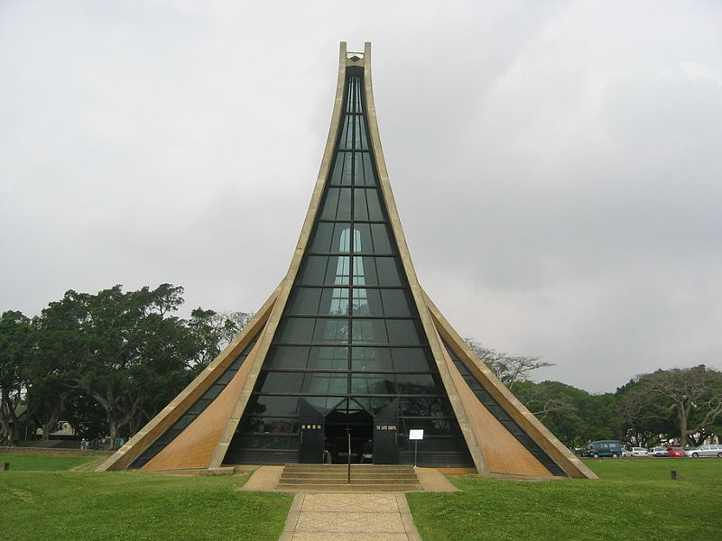
图1 东海大学地标建筑 路思义教堂
注：该教堂为华裔建筑设计大师贝律铭先生著名作品
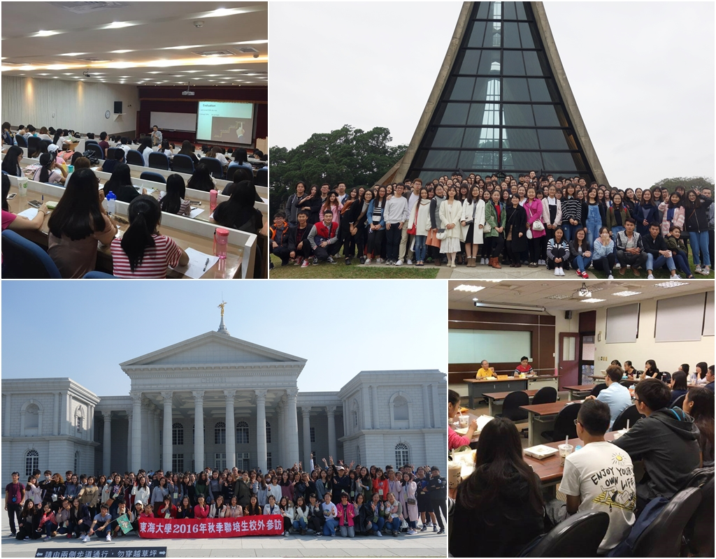
图2 联合培养项目活动照片

